实验一 C语言程序设计初步（一）基本输入输出
- 实验目的：
- 认识C语言编程环境与C语言程序基本结构，通过编写简单的C语言程序，掌握C语言编程的基本步骤，包括编辑、编译、连接和运行和调试。
- 了解算术表达式和赋值表达式；初步掌握基本输入、输出函数的用法。
- 初步认识if语句和for语句的用法；通过简单分支结构和循环结构程序设计了解结构化程序设计思想。
- 实验要求：
- 用C语言实现源程序的编写；
- 源程序应书写规范，适当添加注释；
- 实验课前完成实验内容源程序的初稿；实验课对源程序进行编辑、调试、运行；实验课后尽快完成实验报告，并按规定时间上交实验报告。
- 实验内容、源码和流程图：
1.首先在屏幕上输出一个短句“Introduce yourself!”，使用键盘依次输入自己的学号、姓名和班级，最后在屏幕上输出三条反馈信息“Welcome 姓名”、”Your student ID is 学号”、”You come from 班级“，在反馈信息中姓名、学号和班级为程序运行时键盘输入的个人信息。
#include <stdio.h>

typedef struct { //构造类型（封装思想原型）
char num[20];
char name[20];
char class[10];
}student;

/*example :
Alice
20211018341
7班
*/
int main(int argc, char *argv[]) {
student s;
printf("Introduce yourself!\n");
scanf("%s", s.name);
scanf("%s", s.num);
scanf("%s", s.class);
printf("Welcome %s!\n", s.name);
printf("Your student ID is %s\n", s.num);
printf("You cmae from %s\n", s.class);
}

测试结果：
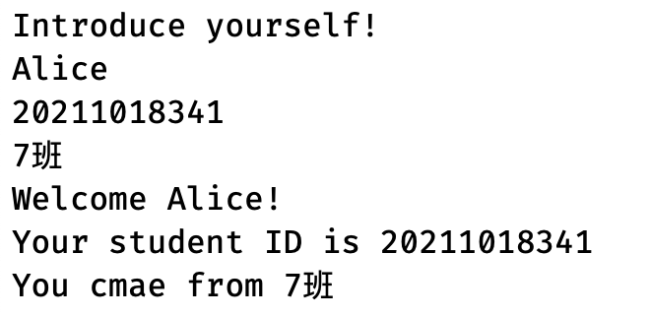

2.整数四则运算：输入2个正整数，计算并输出它们的和、差、积、商。试编写相应程序。
#include <stdio.h>
#include <stdlib.h> //include abs()函数
//输入两个整数， 计算 和、差、积、商
#define max(x, y) x > y ? x : y
#define min(x, y) x < y ? x : y
/*
1 6
3 8
4 9
*/
int main(int argc, char *argv[]) {
int x, y;
int sum, difference, product, quotient;
scanf("%d %d", &x, &y);
printf("Sum is : %d\n", x + y);
printf("Difference is : %d\n", abs(x - y));
printf("Product is : %d\n", x * y);
printf("Quotient is : %d\n", max(x, y) / min(x, y));

}

测试结果：
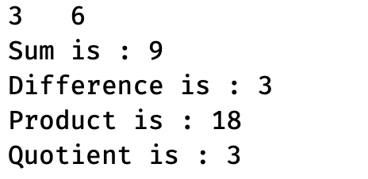

3.求奇数和。输入一个正整数n，然后再输入n个正整数，求出其中的奇数和。试编写相应程序（本题要求在实验报告中画出流程图）。
程序流程图：

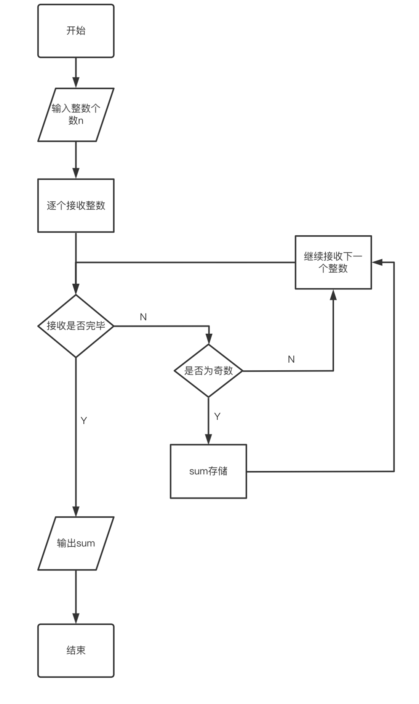
#include <stdio.h>
/* example:
6
1 2 3 4 5 6
expected output:9
*/
int main(int argc, char *argv[]) {
int sum = 0, n, x;
scanf("%d", &n);
for(int i = 0; i < n; i++){
scanf("%d", &x);
if(x % 2 != 0)
sum += x;
}
printf("The sum of odd number is : %d\n", sum);
}

测试结果：
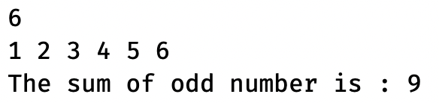

- 实验小结：
1.初步认识了C语言编程环境与C语言程序基本结构，编写了简单的C语言程序之后，掌握了C语言编程的基本步骤，包括编辑、编译、连接和运行和调试，感受到了编程的魅力。
2.了解了算术表达式和赋值表达式；初步掌握基本输入、输出函数的用法。
3.初步认识了if语句和for语句的用法；通过简单分支结构和循环结构程序设计了解结构化程序设计思想。

- 实验成绩：

